Formularz – opis punktu POI w aplikacji (POI - miejsce zaplanowane na spacerze, którego nie ma w aplikacji)
Nazwa  Maksymalnie 50 znaków. | Grodzisko Stożkowe w pobliżu Malerzowa
Opis miejsca/obiektu  Maksymalnie 400 znaków. | Przy szlaku czerwonym między Malerzowem, a Bukowicami znajdują się pozostałości grodziska stożkowego z okresu średniowiecza. Obecnie jest to niewielkie porośnięte drzewami wzniesienie, wokół którego znajduje się widoczny płytki rów. Miejsce to łatwo przeoczyć, dlatego warto użyć aplikację Geoportal Mobile, po włączeniu warstwy rzeźba terenu (ISOK Cieniowanie) wyraźnie można dostrzec kształt grodu.
Rodzaj kategorii  Do jakiej kategorii można przypisać punkt POI np. obiekt turystyczny, obiekt przyrodniczy, restauracja, hotel, łowisko, dla aktywnych, dla rodzin z dziećmi, miejsce dostępne publicznie itp. | zabytek
Współrzędne geograficzne  Można pobrać z Google Maps | 51.379155163968484, 17.327876128973788
Zdjęcie miejsca/obiektu  Zdjęcie stanowi okładkę propozycji, która wyświetla się po wejściu w punkt POI na aplikacji. Format: JPG. Min. rozmiar 1440x960. Maksymalnie 500KB.  Wklej zdjęcie poglądowe oraz link do pobrania zdjęcia w lepszej jakości. | 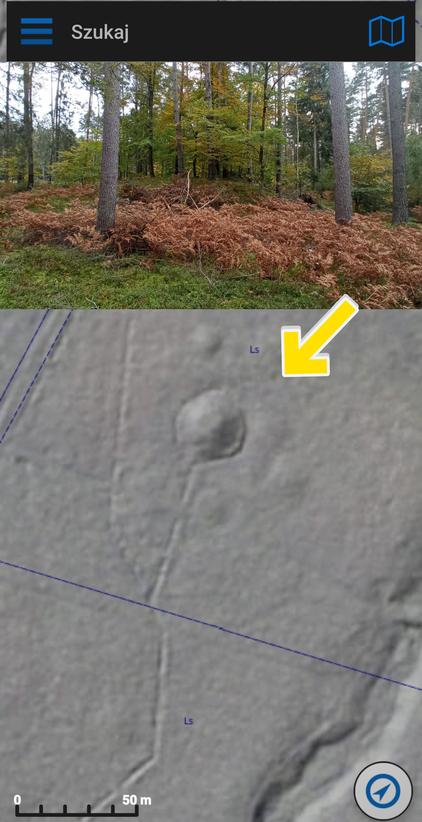
Godziny otwarcia miejsca/obiektu  Wpisz godziny lub nie dotyczy | Nie dotyczy
Udogodnienia przy miejscu/obiekcie – jeśli dotyczy  Maksymalnie 150 znaków.  Np. dostępny dla osób  z niepełnosprawnością, miejsce przyjazne dla zwierząt, WiFi, bezpłatny parking, plac zabaw. | Nie dotyczy
Dane adresowe
Ulica z numerem

Kod pocztowy
Miejscowość
Gmina

Dane kontaktowe
E-mail kontaktowy

Telefon kontaktowy

Strona internetowa

